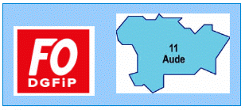

COMPTE RENDU DU CTL DU 24 janvier 2019

Le CTL n'a pas eu lieu car les syndicats Solidaires et CGT ont envahi la salle avec une vingtaine de collègues.

Suite à la lecture de leur liminaire respective, s'en suit un jeu de questions réponses quand à la l'avenir de notre réseau. (cf notre liminaire et CR précedent)

Bien sur les representants FO sont bien présents et ont participé à ce simulacre de débat.

Toujours aucune réponse à nos questions :

- quantum des suppressions d'emplois pour les années à venir ?
- postes comptables supprimés ?
- avenir des SIP et SIE dans le départementalisation
- Back offices/front offices pour le SPL ?
- avenir des trésoreires mixtes

Il a été demandé au directeur :

- l'ARRET immédiat des suppressions d'emploi. Réponse négative

- de reconnaitre la souffrance des collègues dans TOUS les services et le malsaise grandissant quant à l'avenir de nos structures et missions

Mais nous ne sommes pas dupes ! On n'est pas des lapins de Garennes.

Le directeur général a demandé à ses directeurs départementaux de planifier sur les 3 ans à venir le démentellement du réseau actuel en fonction de ses directives, à savoir, 1 SIP, 1 SIE, 1 SPF et 1SPL (ou 3 suivant les départements) avec ordre de ne rien dire sauf à ses plus proches collaborateurs.

Ca sera chose faite bientôt puisqu'il doit rendre sa copie pour le 15 février.

Les OS ne seront informés qu'à partir de la mi-mars après appobation par le DG.

Encore une fois, les décisions sont prises dans le plus grand secret et à nos dépends.

Que pensez d'une direction générale qui ne fait confiance qu'à ses directeurs locaux ?
Que pensez d'une direction locale qui ne fait confiance qu'à "sa garde rapprochée" ?

Ou est le dialogue social ?

L’Organisation internationale du travail (OIT), pour sa part, la définit ainsi : « Le dialogue social inclut tous types de négociation, de consultation ou simplement d’échange d’informations entre les représentants des gouvernements, des employeurs et des travailleurs selon des modalités diverses, sur des questions relatives à la politique économique et sociale présentant un intérêt commun.

Chez nous, point de négociation, point d'information et pourtant, nous avons TOUS un intéret commun !

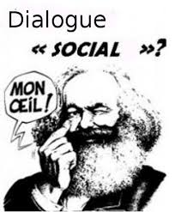

Pour F.O.-DGFiP 11 ces suppressions d'emploi sont insupportables et ne correspondent en aucun cas à la charge de travail supportée par les agents.

Les représentants FO-DGFIP au CTL

Carole Brugidou-Sige – Arnaud Windenberger
Bernard Loubet -Sébastien Portellano

